**步驟1**

1. 使用**網頁版雲端硬碟**，打開總盟的"附件10、課程資料大表"，原先應該是xlsx檔，請點選 檔案>儲存為google試算表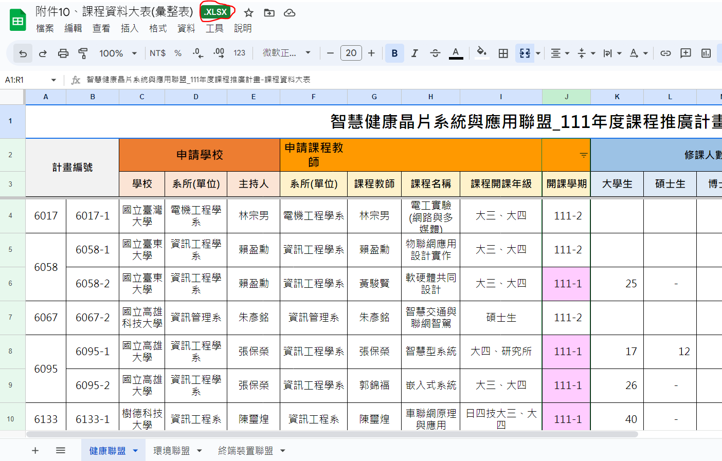

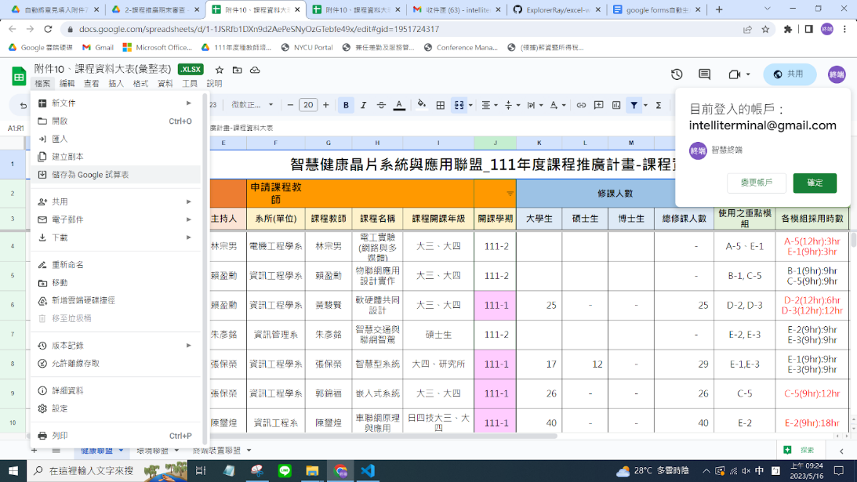

2. 打開第一步驟產出的google試算表(看起來跟原本的差不多，基本上只差在沒有.xlsx的標示)，然後將頁面切到對應自己所屬聯盟的表(下圖以健康聯盟作為例子)，再點選 擴充功能>App script，會看到一個頁面跑出來

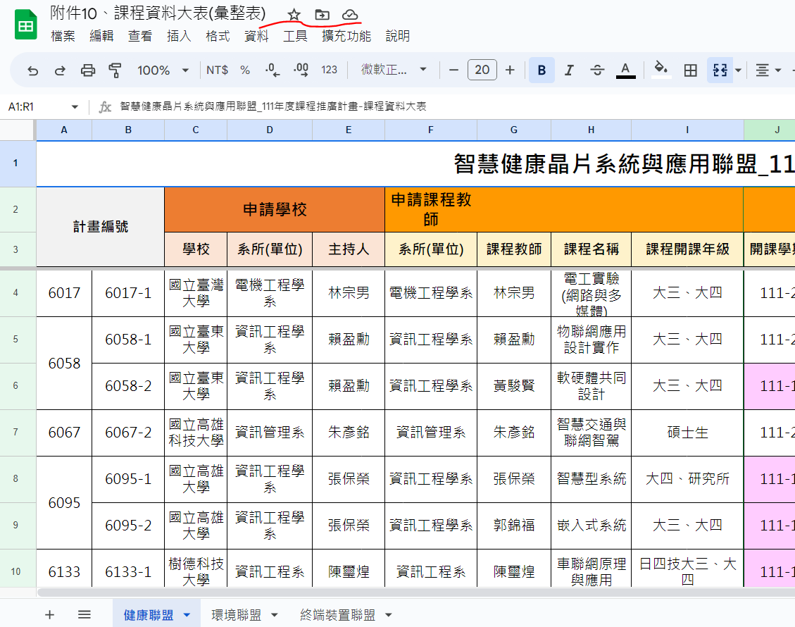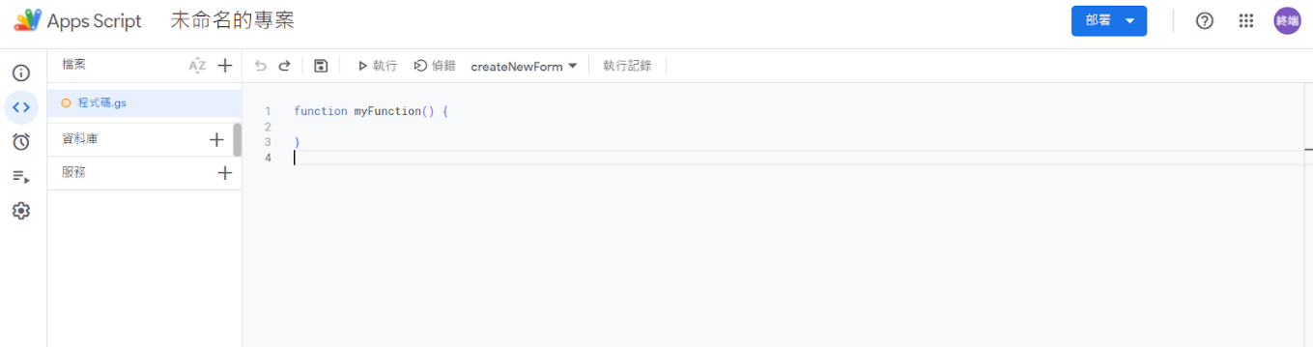

3. 頁面跑出來後，先將裡面的內容刪除，再將”**上**學期”的內容全部複製(**有些可能需要修改**，像是當年度審查委員、雲端資料夾位置(第七row))，並貼上此頁面，之後點選 儲存專案

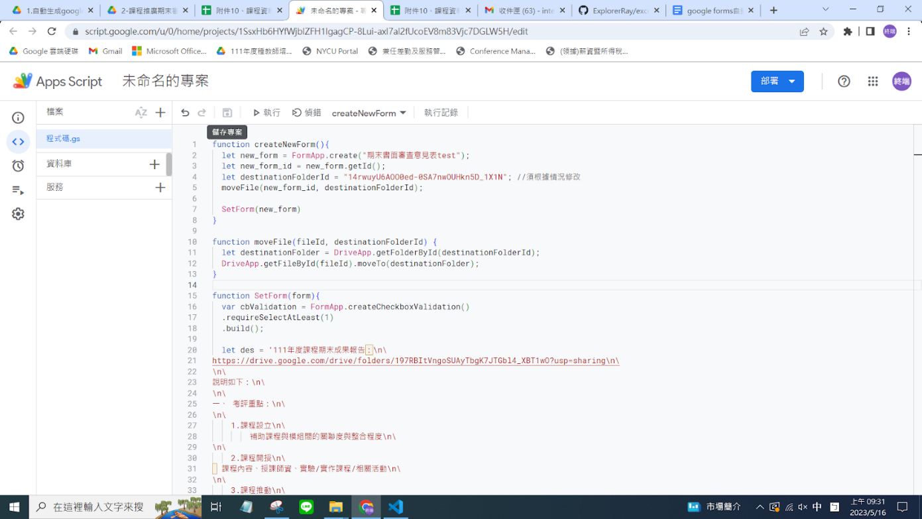4. 接下來滑鼠移到右側，打開此清單並選擇"createNewForm1"，選擇好後就可按下左側的"執行"，(下圖為示意圖)

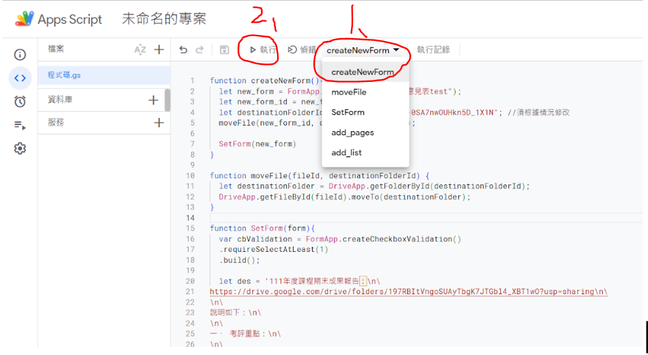

5. 一樣先將原先文字刪除後，再將”**下**學期”的內容全部複製(有些可能需要修改，像是當年度審查委員)，並貼上此頁面，之後點選 儲存專案

6. 接下來滑鼠移到右側，打開此清單並選擇"createNewForm2"，選擇好後就可按下左側的"執行"

7. 最後記得**手動**增加**”電子簽名”**的部分於產生出的兩個google表單內，(讓審查委員上傳檔案)

注意事項: 一個給上學期課程執行書面審查(xxx-1)，一個給下學期課程備課狀況報告書面審查(xxx-2)，兩個的審查重點可能不一樣，要注意。

步驟2

檔名對應及檔案說明:

* “1-4” 為 課程資料大表 (excel)
* “1-5” 為 **上學期**課程之審查意見回復表 (word)
* “1-6” 為 **下學期**課程之審查意見回復表 (word)
* “1-21” 為 **上學期**課程之google表單審查回復 (excel)
* “1-22” 為 **下學期**課程之google表單審查回復 (excel)
* ”mid_fir_opinres.py”為 處理上學期課程之程式(”1-5”、”1-21”)
* ”mid_sec_opinres.py”為 處理下學期課程之程式(”1-6”、”1-22”)

步驟2:

1. 將”課程資料大表”，放到資料夾，並改名為”1-4”
2. 將”附件11、OOOO-O編號OO課程-OO大學 OOO老師-111-1課程審查意見回覆”之對應文件，將審查日期手動填入後，放到同個資料夾，改名為”1-5”
3. 將”附件12、OOOO-O編號OO課程-OO大學 OOO老師-111-2課程備課情形審查意見回覆”之對應文件，將審查日期手動填入後，放到同個資料夾，改名為”1-6”
4. 將上學期課程google表單的回覆，放到同個資料夾，改名為”1-21”
5. 將下學期課程google表單的回覆，放到同個資料夾，改名為”1-22”
6. 將”mid_fir_opinres.py”及”mid_sec_opinres.py”下載放到同個資料夾
7. 點選”mid_fir_opinres.py”兩下，照指示填入(課程數請填**當年度總課程數**，上下學期加總)
8. 點選”mid_sec_opinres.py”兩下，照指示填入(課程數請填**當年度總課程數**，上下學期加總)
9. 之後將得到的檔案寄給各課程老師，讓他們填審查意見回覆

檔名對應及檔案說明:

* “1-4” 為 課程資料大表 (excel)
* “3-1” 為 **上學期**課程之書面審查評分表 (word)
* “3-2” 為 **下學期**課程之書面審查評分表 (word)
* “1-21” 為 **上學期**課程之google表單審查回復 (excel)
* “1-22” 為 **下學期**課程之google表單審查回復 (excel)
* ”score_fir_word.py”為 處理上學期課程之程式(”3-1”、”1-21”)
* “score_sec_word.py”為 處理下學期課程之程式(”3-2”、”1-22”)

3-1、3-2**注意事項**: 要確認表格是否夠放得下該學期的課程，若有五個課程卻只有四列，就無法正常運行

步驟3:

1. 將”課程資料大表”，放到資料夾，並改名為”1-4”
2. 將”附件2、111-1課程執行書面審查評分表”之對應文件，將**委員簽名、審查日期**手動填入後，放到同個資料夾，改名為”3-1”
3. 將”附件3、111-2課程備課情形書面審查評分表”之對應文件，將委員簽名、審查日期手動填入後，放到同個資料夾，改名為”3-2”
4. 將上學期課程google表單的回覆，放到同個資料夾，改名為”1-21”
5. 將下學期課程google表單的回覆，放到同個資料夾，改名為”1-22”
6. 將”score_fir_word.py”及“score_sec_word.py”下載放到同個資料夾
7. 點選”score_fir_word.py”兩下，照指示填入(課程數請填**當年度總課程數**，上下學期加總)
8. 點選“score_sec_word.py”兩下，照指示填入(課程數請填**當年度總課程數**，上下學期加總)

步驟4: (課程老師尚未繳回審查意見回復)

1. 打開分數及意見總表，先手動將委員分數、委員意見及回復委員意見的數量調整和當年度相同，像是預設是6個審查委員，就要把多出來的兩個刪掉。
2. 調整完後，將檔名改成”1-1”，存在資料夾中
3. 然後將上學期及下學期的課程google表單審查意見excel下載到同個資料夾，分別改名為”1-21”、”1-22”
4. 將”sc_opin.py”下載放到同個資料夾，點選兩下，照情況輸入。最後會拿到”result”

若課程老師已繳回審查意見回復的word檔，請多做以下步驟，讓審查意見回復一併填入:

1. 將課程老師已繳回審查意見回復的word檔放入資料夾中，**要確認檔名是否跟步驟2出來的一致**，否則會出錯
2. 放入後，一樣點選兩下”sc_opin.py”，在輸入時，看到”是否已有意見回復?”時請輸入**y**，之後會拿到都填好的分數及意見總表”result”

若沒有所有委員都審查完畢就進行此步驟的話，最後出來的分數總表可能會和理想中不同